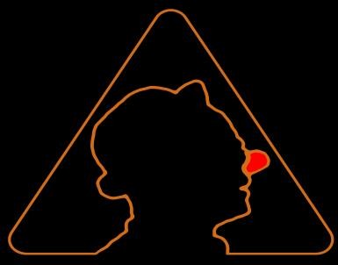

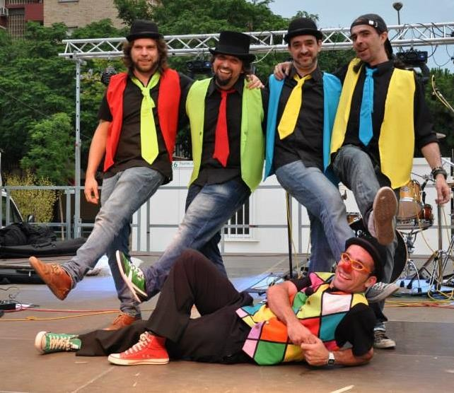

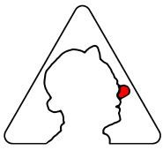

La Coloraines Band té els seus inicis a l’any 2.002. En aquest moment s’inicia un projecte per portar les cançons populars a les festes majors d’una forma molt personal i adaptada als moments que corrien. Després de dos anys vam fer un pas endavant amb l’entrada a la formació d’en Mr. Jones (Keco Pujol) on la formació es va reduir a music i animador però es va presentar un espectacle amb cançons inèdites que tenien molta força i energia i que captivaven a grans i menuts. Les cançons eren actuals i pretenien portar el món de l’animació infantil al món musical en el qual vivien els més menuts de la casa. Després de 8 anys plens d’aventures, bolos, anècdotes i mil històries viscudes tornem a donar una cop d’aire fresc presentant un nou format de banda on la música pren protagonisme i amb una aire molt més “roquero”. Avui us presentem una banda formada per 4 músics i un animadors que us faran gaudir d’un moment inoblidable però.......

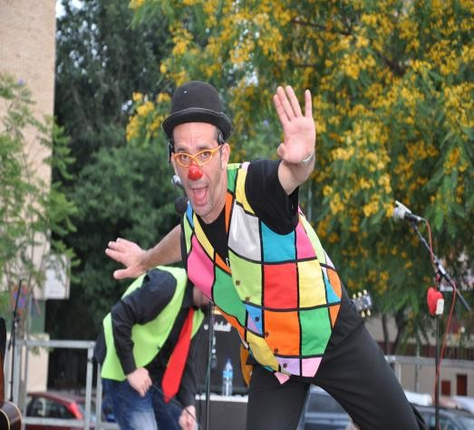+ 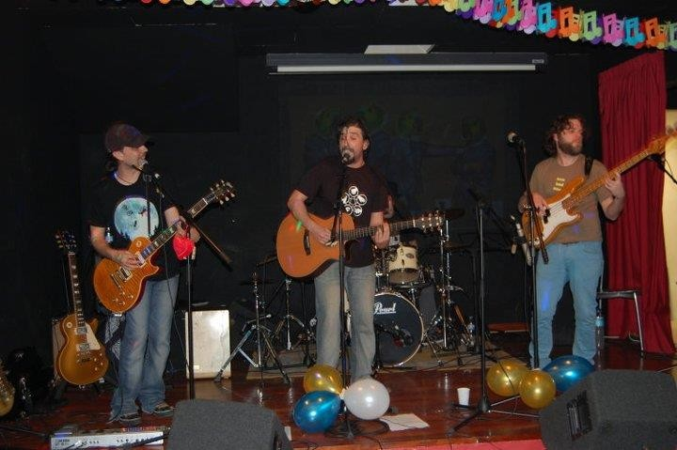
El Coloraines La Noche del Loro
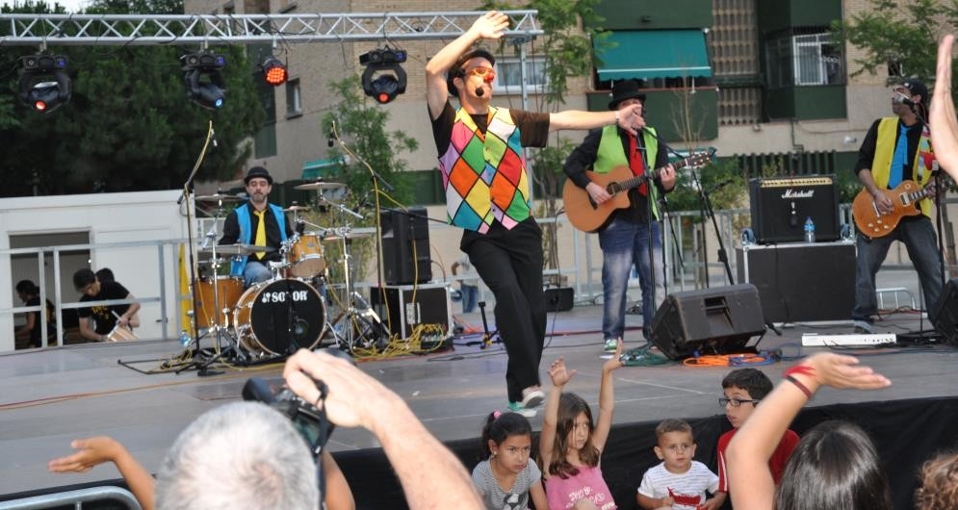
Coloraines Band

2

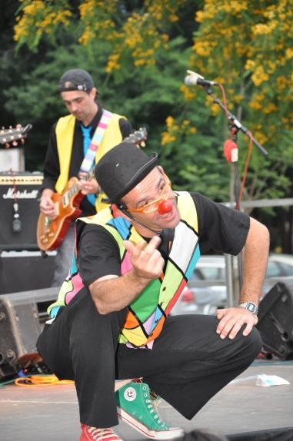El Coloraines (Òscar Angosto)

El Coloraines és l’animador de la Coloraines Band des dels seus inicis. Educador de professió i animador per vocació s’inicia formant part de la companyia de teatre CTT de L’Hospitalet de Ll, fent col·laboracions amb altres companyies de teatre de la ciutat. Ha participat en diferents espectacles de companyies com Comediants, Temps de Teatre, Pànic Teatre, Únics produccions, etc.
Mestre de ceremònies de la programació familiar Viu el Teatre, al teatre Poliorama des de l’any 2002 fins el 2010. Forma part de la companyía de pallassos Somriures a la Maleta i dona vida al Màgic Coloraines, a més a més de realitzar espectacles de Clowclusions en diferents fòrums del Tercer Sector

La Band (La noche del Loro)

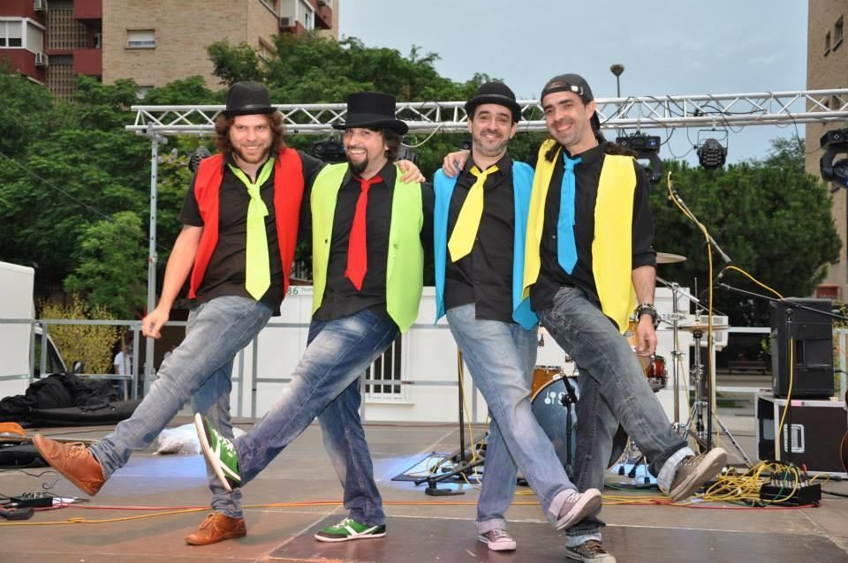La noche del loro neix a la tardor del 2009 amb la idea de proposar un repertori de música popular de diversos països en format semi-acústic per tocar en els petits bars de Barcelona. A finals del 2010 la banda dóna el seu primer concert al Centre cívic Garcilaso com a teloners del grup rumber La barra del 7. El 2011 el grup segueix afegint versions i temes propis al repertori i toca al Riff Rock Bar, al bar Relics i en Centre Cívic Garcilaso. El 2012 és un any de grans canvis a la banda, a l'estiu per primera
vegada toca en un escenari a l'exterior en les festes de Sant Joan al barri de Vilapicina i Torre Llobeta compartint escenari amb Els Patch i Simon i Ponsetti entre altres i torna a tocar a Garcilaso, Riff Rock Bar i a la Celler la Riera. És després d'aquest concert que El Coloraines proposa a la banda de col·laborar en els seus espectacles d'animació. La Banda accepta l'oferta i ara es troba treballant per millorar els 2 repertoris el de La Nit del lloro i el de la Coloraines Band.

La Noche del loro està composada per:

Jordi Cabré: Veu, guitarra
David Martin: Guitarra, veu, kazoo
Pau Villaragut: Bateria, Calaix
3
Stefano Durante: Baix elèctric

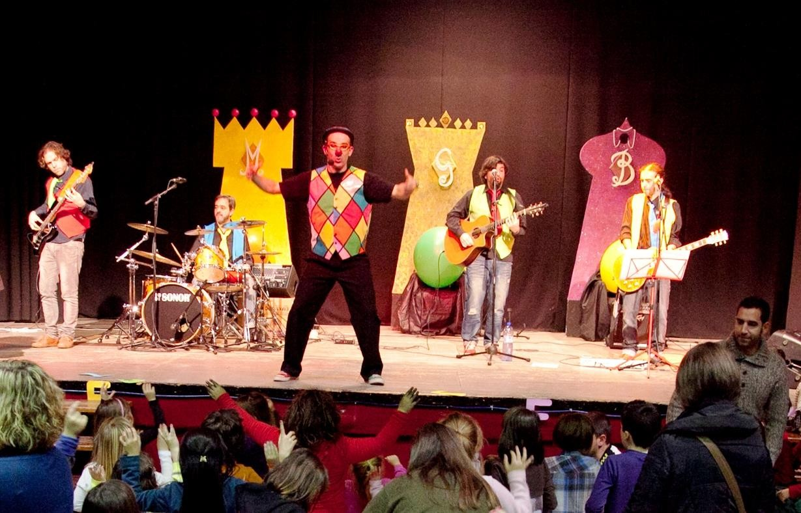

La Coloraines Band entenen la festa d’una manera divertida, animada, amb molt de ritme i plena de jocs i sorpreses. Amb aquesta idea, es troben a l’escenari uns bojos de l’animació i amants de la bona música, presentant un viatge musical amb cançons inèdites i d’estils molt diferents que faran ballar a grans i petits.

Propera estació:La Festa t'endinsa en un viatge desenfrenat on viuràs la festa a ritme de la Coloraines Band amb un munt de jocs i cançons que et sorprendran! Proposem un viatge molt especial amb una nau que va a pedals, per tal d’arribar al país del Coloraines on sempre fa bon dia.
Aquest viatge el farem a ritme de la polka de la k i tenint en compte que perquè la festa sigui complerta haurem d’aprendre la paraula màgica: Komballatupapaué.

Edat a la que dirigim l’espectacle

a nens i nenes de 2 a 99 anys amb moltes ganes de passar-ho bé!

4

Trobareu les cançons a la web: www.myspace.com/colorainesband
i més informació a www.facebook.com/elcoloraines

www.elcoloraines.com

PREU

Preu per actuació................................................................................ 750 € + IVA
*Inclòs trasllats per Catalunya (equip artístic i tècnic). No inclou equip de llum.

Necessitats tècniques:
Pressa de corrent, Espai mínim 4x4 Lloc per canviar-se.
Durada espectacle: 1 h

5

